***Оформление стенда в спортивном зале с фотоотчетом о неделе снега.***

В **детском саду «Радуга» прошли спортивные мероприятия, посвященные Всероссийскому *«Деню снега»*.** **Праздник** этот очень молодой – появился в 2012 году благодаря Международной федерации лыжного спорта. Всемирный **день снега** имеет и другое название – Международный **день зимних видов спорта**. Традиционным в этот **день** является проведение различных увлекательных соревнований, одной из целей которых является популяризация активных зимних видов спорта. Также организуются забавы, развлечения и игры, дающие возможность порадоваться **снегу**, насладиться этим белым чудом и сохранить впечатления в памяти до следующего зимнего сезона.

Мы любим **снег настолько**, что решили в своем **саду** посвятить ему целую неделю. Целью было познакомить детей со Всемирным днем снега, приобщить к спорту, сплотить детей посредством командных игр, создать радостную и праздничную атмосферу. В течение тематической недели к детям поочередно приходил Снеговик и провел праздник «Веселые снежки» (1 и 2 группе раннего возраста), «Саночные гонки» (младшая и средняя группы), «Веселые старты» (старшая и подготовительная). В этом году мы не нарушили традицию: поход в зимний лес (старшая и подготовительная), провели конкурс рисунков «Ах, зимушка-зима снежная была». В результате в спортивном зале обновлен стенд, на нем появился фотоотчет по Дню снега. Тематическая неделя закончилась, но приятные воспоминания остались, и детям очень приятно рассматривать фотографии, переживать снова радостные эмоции!!!

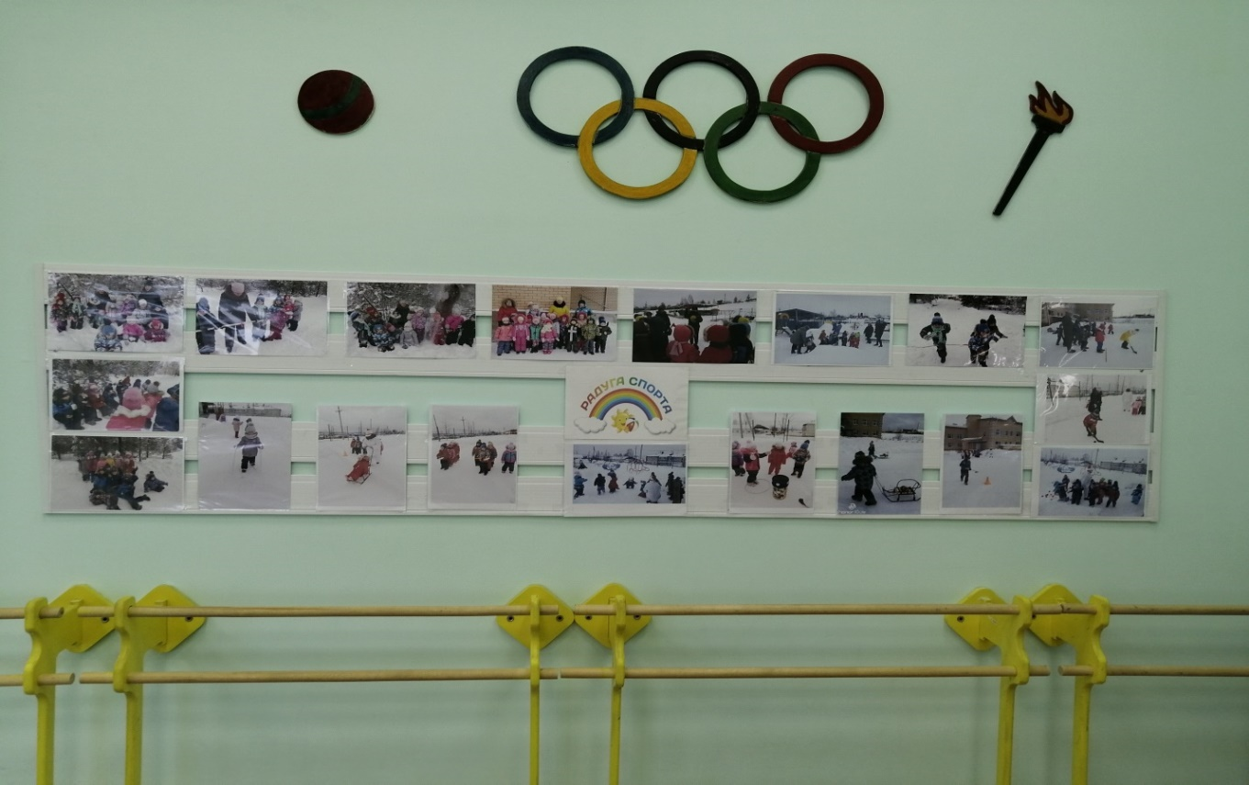

***Мурзинова Ольга Сергеевна, инструктор по ФК***